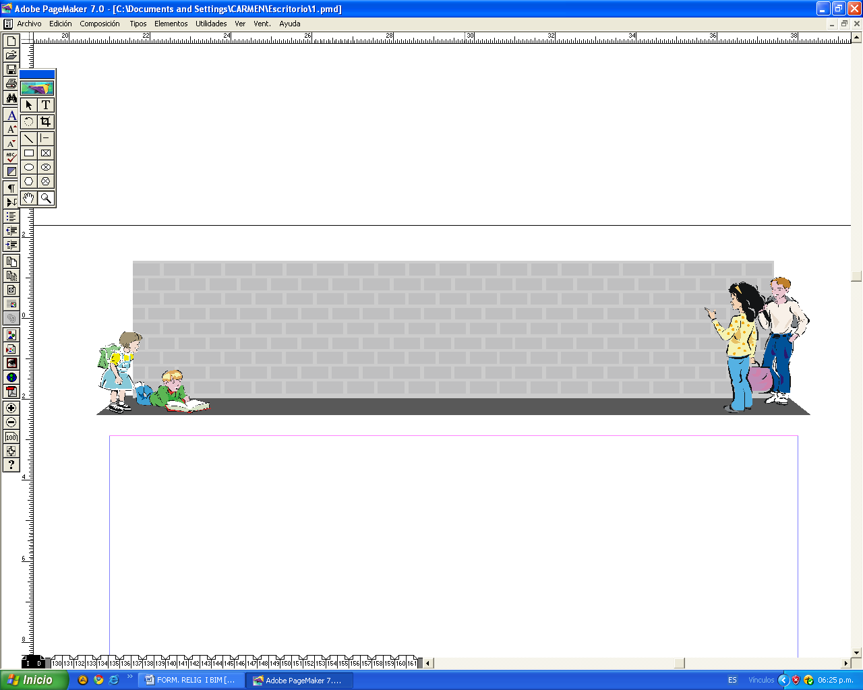
Criptoaritmética I

https://www.youtube.com/watch?v=GtNFpKBlV4M&list=PLA-9nWUnjvuAalU-NIvvknAtNXfZL3q8B
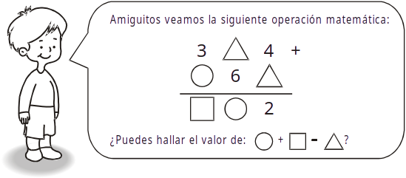
Como verás, algunas cifras en esta operación están ocultas, nuestra tarea es descubrir el valor de estas, teniendo en cuenta las reglas que se siguen en una operación matemática (adición, sustracción, multiplicación y división), ya conocidas por todos nosotros.
Si tenemos una operación, como por ejemplo:

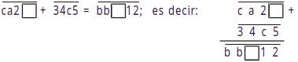
debemos considerar que:

a. Cada letra o símbolo (a; b; ; Δ; *; etc.) representa a una cifra (0; 1; . . . .; 8; 9)
b. A letras iguales le corresponden valores iguales.
c. A letras diferentes le corresponden valores diferentes.
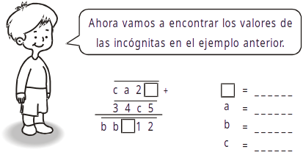

OBSERVACIÓN:

1. Si a un numeral de dos cifras significativas se le resta el número que resulta de invertir el orden de sus cifras, se obtiene un numeral cuya suma de cifras es 9.

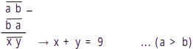

Ejemplo:
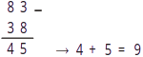

2. Si a un numeral de tres cifras , donde: a > c, se le resta el número que resulta de invertir el orden de sus cifras , tendremos:
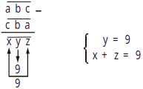

Ejemplo:
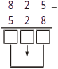
te das cuenta siempre se cumple _____________

* ¡Ahora, resuelve tú!
Si: ; hallar "p.m"

PROBLEMAS PARA LA CLASE:
Bloque I

- Indicar la menor cifra encontrada en:
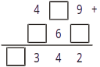

Rpta.: ________

2. Calcular la suma de cifras halladas en:
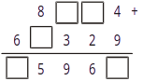
Rpta.: ________

3. Indicar la mayor cifra encontrada en:
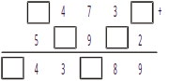

Rpta.: ________

4. Hallar las cifras que faltan en:
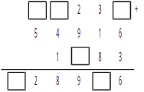

Rpta.: ________

5. Indicar la menor cifra encontrada en:
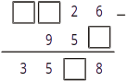
Rpta.: ________

6. Calcular la suma de cifras halladas en:

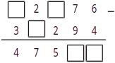

Rpta.: ________

7. Calcular la suma de cifras del minuendo en:
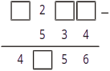

Rpta.: ________

8. Si se sabe que:
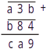
hallar "a + b + c"

Rpta.: ________

9. Hallar "A + B + D" en:
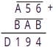

Rpta.: ________

10. Hallar "x + y + z", si:
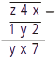

Rpta.: ________

Bloque II

1. Hallar "A + B", si:
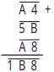

Rpta.: ________

2. Hallar "a + b", en:
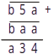

Rpta.: ________

3. Hallar "A + B + C", en
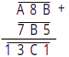

Rpta.: ________

4. Si:
hallar "A + B + D"

Rpta.: ________

5. Si: m + n + p = 21; hallar:
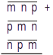

Rpta.: ________

6. Si: a + b + c = 16
hallar:

Rpta.: ________

7. Si: a + b = 9
hallar:

Rpta.: ________

8. Si: a + b + c = 17
hallar:

Rpta.: ________

9. Si: (a + b + c)2 = 169
hallar:

Rpta.: ________

10. Si: (a + b)2 = 49
hallar:

Rpta.: ________

RETO FINAL

1. Hallar "A + B + C", si
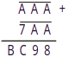

Rpta.: ________

2. Hallar "A + B + C + D", si:
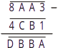

Rpta.: ________

3. Si: a + b + c = 14, hallar la suma de cifras del resultado de:

Rpta.: ________

4. Hallar "x + y", si:

Rpta.: ________

5. Hallar "p × q", si:

Rpta.: ________

TAREA

1. Si:
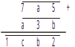
hallar: a + b + c

2. Si:
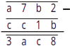
hallar: a + b + c

3. Si:
hallar:

4. Calcular la suma de cifras de la diferencia en:
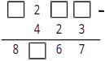

5. Si: a + b + c = 18
hallar:

Criptoaritmética II

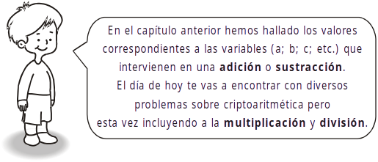

PROBLEMAS PARA LA CLASE
Bloque I

1. Hallar la menor cifra encontrada en:
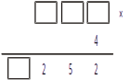

Rpta.: _____

2. Hallar el multiplicando de:
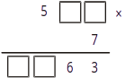

Rpta.: _____

3. Indicar la suma de cifras halladas en:
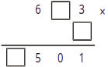

Rpta.: _____

4. Hallar el producto de la mayor y menor cifra encontrada en:
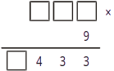

Rpta.: _____

5. Calcular el multiplicando más el multiplicador en:

Rpta.: _______

6. Hallar la cifra que falta en el cociente:
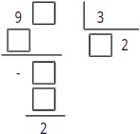

Rpta.: ______

7. Hallar la suma de cifras del dividendo:
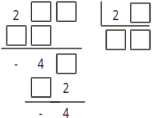

Rpta.: ______

8. Calcular la suma del dividendo más el divisor de:
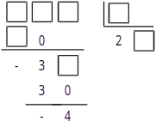

Rpta.: ______

9. Reconstruir:
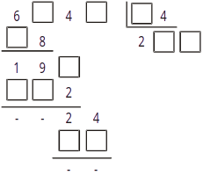

Rpta.: ______

10. Hallar la suma del cociente más el divisor, si:
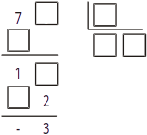

Rpta.: ______

Bloque II

1. Hallar , si:
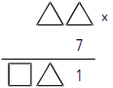

Rpta.: ______

7. Si:
hallar , dar como respuesta la suma de sus cifras.

Rpta.: ______

8. Reconstruir la siguiente división e indicar el valor de:
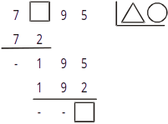

Rpta.: ______

9. Calcular el dividendo más el cociente en:
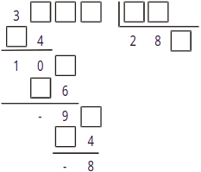

Rpta.: ______

2. Hallar "a + c", si:
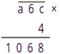

Rpta.: _______

3. Hallar el valor de: "A + B + C + m + p"; si:
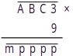

Rpta.: _______

4. Si:
hallar:

Rpta.: _______

5. Si:
hallar:

Rpta.: _______

6. Si:
hallar "" y dar como respuesta la suma de las cifras del resultado.

Rpta.: _______

10. Si cada () representa una cifra, hallar el dividendo en:
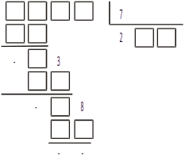

Rpta.: _______

RETO FINAL

1. Hallar: "A + B + C", si:
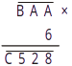

Rpta.: _______

2. Hallar "a + b + c + d", si:
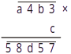

Rpta.: _______

3. Hallar "A + B + C", si:
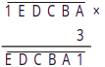

Rpta.: _____

4. Reconstruye la división y dar como respuesta la suma del divisor más el cociente.
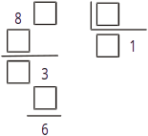

Rpta.: _____

5. Hallar la suma de cifras del dividendo:
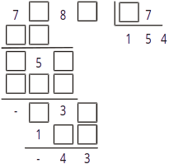

Rpta.: _____

TAREA DOMICILIARIA

Desarrolla en tu cuaderno los siguientes ejercicios:

3. Si:
hallar:

4. Si:
hallar: e indicar la suma de cifras del resultado.

1. Hallar la suma de cifras del producto.
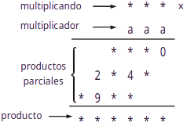

2. Si: a + b + c + d = 23
hallar:

Repaso

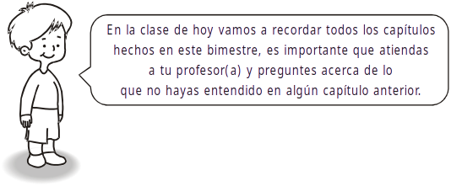
1. Si: 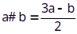
hallar: (4 # 2) + (3 # 5)

2. Si: m % n = n2 - 2m
hallar: (5 % 4) (2 % 3)

3. Si: 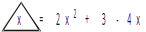
hallar: 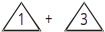

4. Si:
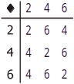
hallar: 3(2 © 4) - 2(4 © 2)

5. Si:
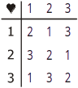
hallar: (1 ª 1) ª (3 ª 2)

6. Si se sabe que:
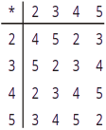
hallar:
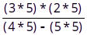

7. Si:
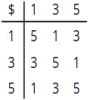
hallar el valor de "x" en:
(3 $ x) = (1 $ 5)

8. Si:
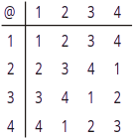
hallar el valor de "x" en:
(x @ 3) @ (4 @ 3) = 1 @ 3

9. Si se tiene que:
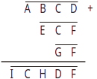
además: B = 6; E = 8
hallar: D + C + H + I + F + A

10. Si:
hallar: P + R + E

11. Si: CHAT × 99 = . . . . 1245
Hallar: CH + A - T

12. Hallar la suma de cifras del dividendo en:

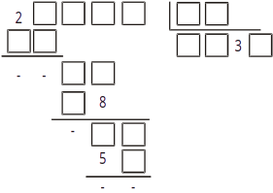

13. Si:
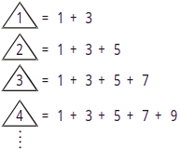
cuál es el valor de:
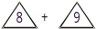

14. ¿Cuántos cuadrados, hay en la figura 5?
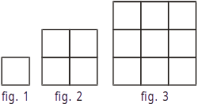. . .

Propiedad | Explicación
Inyectividad | Cada letra → un solo dígito distinto | - Cada letra representa un solo dígito distinto.  - No puede haber dos letras distintas con el mismo dígito.
Coherencia aritmética | Debe cumplir la operación correctamente | - La operación (suma, resta, multiplicación, etc.) debe ser correcta numéricamente con los valores asignados.
Restricciones de cifras iniciales | Letras iniciales ≠ 0 | - Las letras iniciales de cada número no pueden ser cero, porque los números no empiezan con cero.
Uso del sistema decimal | Uso de valores posicionales en base 10 | - Se trabaja en base 10, respetando el valor posicional de las cifras (unidades, decenas, centenas, etc.).
Uso de lógica y deducción | Se resuelve con razonamiento lógico | - Se requiere aplicar deducción lógica para restringir posibilidades y descartar combinaciones.
Propiedad combinatoria | Implica permutaciones de dígitos | - Implica analizar todas las permutaciones posibles de dígitos, lo que lo convierte en un problema combinatorio.
Simetría y patrones | Usualmente hay patrones o simetrías útiles | - Muchas veces los problemas presentan simetrías (por ejemplo, SAME + SAME = MONEY) que ayudan a reducir el espacio de búsqueda.

📊 Tabla 1: Sumas y restas con reverso
Situación | Propiedad | Ejemplo
Resta de un número de 2 cifras y su reverso | Resultado múltiplo de 9; suma de dígitos = 9 | 53 - 35 = 18; 1+8 = 9
Resta de un número de 3 cifras (a > c) y su reverso | Resultado múltiplo de 99 | 532 - 235 = 297; 99×3=297
Suma de un número de 2 cifras y su reverso | Resultado múltiplo de 11 | 42 + 24 = 66; 66÷11=6
Suma de un número de 3 cifras y su reverso | 101(a+c) + 20b; múltiplo de 101 si b=0 | 312 + 213 = 525
Invertir un número y restarlo (cualquier cifra) | Siempre múltiplo de 9 | 421 - 124 = 297
Inversión y suma de cualquier número | Conserva propiedades de 11 o 101 según cifras | 123 + 321 = 444
Palíndromo restado de sí mismo | Resultado = 0 | 121 - 121 = 0
Palíndromo sumado consigo mismo | Resultado = doble del número, conserva simetría | 121 + 121 = 242

📊 Tabla 2: Divisibilidad y congruencias
Situación | Propiedad | Ejemplo
Suma de dígitos de múltiplo de 9 | Suma de dígitos es 9 o múltiplo de 9 | 243 → 2+4+3=9
Prueba del 9 en sumas/restas criptoaritméticas | Verificar validez antes de probar dígito por dígito | 45+27=72; 4+5=9, 2+7=9, 7+2=9
Prueba del 11 en sumas/diferencias de reversos | Detecta múltiplos de 11 por alternancia de cifras | 121: (1+1)-2=0
Inversión de cifras no altera módulo 9 | Congruencia mod 9 se conserva al invertir | 321 mod 9 = 6, 123 mod 9 = 6
Restricción de cifras iniciales | Cifras iniciales no pueden ser cero | Ej: no se permite 023

📊 Tabla 3: Fórmulas de inversión de cifras
Situación | Propiedad | Ejemplo
Diferencia entre (10a + b) y (10b + a) | 9(a - b), muestra el múltiplo de 9 | 41 - 14 = 27 = 9×3
Suma entre (10a + b) y (10b + a) | 11(a + b), muestra el múltiplo de 11 | 41 + 14 = 55 = 11×5
Diferencia entre número de 3 cifras con b fijo y reverso | Depende solo de a - c, no de b | 352 - 253 = 99
Suma de 2 cifras con reverso si cifras suman 9 | Resultado = 99 | 45 + 54 = 99
Número de 2 cifras divisible por 11 | Cifras iguales | 77 ÷ 11 = 7
Número de 3 cifras divisible por 11 | (a+c)-b múltiplo de 11 | 363: (3+3)-6=0

📊 Tabla 4: Propiedades especiales de 3 cifras
Situación | Propiedad | Ejemplo
Suma de 3 cifras con reverso si a = c | Resultado múltiplo de 202 | 242 + 242 = 484
Todo múltiplo de 9 y 11 es múltiplo de 99 | Usado en diferencias de reversos de 3 cifras | 198 = 99×2
Palíndromo de 3 cifras dividido entre 101 | Cociente = dígito central | 505 ÷ 101 = 5
Multiplicar 3 cifras iguales (111, 222) | Equivalente a dígito × 111 | 222 = 2×111
Si ab es de 2 cifras, ab - ba = 9(a-b) | Genera múltiplos de 9 | 83 - 38 = 45
Si a+c=9 en abc, abc + cba divisible por 101 | Conserva divisibilidad por 101 | 273 + 372 = 645
Palíndromo de 3 cifras divisible por 11 | Siempre divisible | 363 ÷ 11 = 33
Si reverso de 3 cifras restado < 500 | Dígito central bajo/extremos cercanos | 321 - 123 = 198
Si reverso de 3 cifras restado termina en 0 | a - c debe ser múltiplo de 10 | 620 - 026 = 594 (no termina en 0, sirve para descartar)

📝 HOJA DE EJERCICIOS: Criptoaritmética con propiedades de inversión de cifras

👀 Indicaciones:
- Lee cada ejercicio.
- Identifica qué propiedad de las tablas se aplica.
- Resuelve sin hacer cálculos largos, usando el razonamiento de la propiedad.
- Escribe la propiedad utilizada en cada caso.

✏️ Ejercicios paso a paso

1️⃣ Restas de número y su reverso
- Calcula 74−47 sin operar todo, usando propiedad.
  - Propiedad:
  - Resultado:
- Calcula 531−135 sin operar completo.
  - Propiedad:
  - Resultado:

2️⃣ Sumas de número y su reverso
- Calcula 53+35 rápidamente.
  - Propiedad:
  - Resultado:
- Si a+c=9, y el número es 273, calcula 273+372 rápidamente.
  - Propiedad:
  - Resultado:

3️⃣ Palíndromos
- Calcula 242−242.
  - Propiedad:
  - Resultado:
- Calcula 242+242.
  - Propiedad:
  - Resultado:

4️⃣ Prueba del 9
- Verifica si la suma 56+32 es correcta usando la prueba del 9.
  - Suma aproximada:
  - Prueba del 9:
  - ¿Es correcta?

5️⃣ Divisibilidad por 11
- Verifica si el número 363 es divisible por 11.
  - Método:
  - Resultado:

6️⃣ Aplicaciones de fórmulas
- Usa la fórmula 9(a−b) para calcular 62−26 mentalmente.
  - a = , b =
  - Propiedad:
  - Resultado:
- Usa la fórmula 11(a+b) para calcular 62+26 rápidamente.
  - a = , b =
  - Propiedad:
  - Resultado:

7️⃣ Divisibilidad en palíndromos
- Verifica si 121 es divisible por 11.
  - Método:
  - Resultado:
- Verifica si 505 dividido entre 101 da el dígito central como resultado.
  - Operación:
  - Resultado:

8️⃣ Restricciones rápidas
- Si un número de 3 cifras invertido y restado da un resultado menor que 500, ¿qué puedes decir del dígito central?
  - Respuesta:
- Si a−c es múltiplo de 10, ¿qué pasa con el resultado de la resta del número de 3 cifras y su reverso?
  - Respuesta:

todas
Situación | Propiedad
Resta de un número de 2 cifras y su reverso | Resultado múltiplo de 9, suma de dígitos = 9
Resta de un número de 3 cifras (a > c) y su reverso | Resultado múltiplo de 99
Suma de un número de 2 cifras y su reverso | Resultado múltiplo de 11
Suma de un número de 3 cifras y su reverso | Resultado: 101(a+c)+20b; múltiplo de 101 si b=0.
Invertir un número y restarlo del original (cualquier cifra) | Resultado siempre es múltiplo de 9.
Inversión y suma de cualquier número | Conserva propiedades relacionadas con 11 o 101 según cifras
Suma de dígitos de cualquier múltiplo de 9 | La suma de sus dígitos es 9 o múltiplo de 9.
Palíndromo restado de sí mismo | Resultado = 0.

Situación | Propiedad que se cumple
Palíndromo restado de sí mismo | Resultado = 0.
Palíndromo sumado consigo mismo | Resultado = el doble del número, que conserva simetría.
Prueba del 9 en sumas y restas criptoaritméticas | Permite verificar si una operación es correcta antes de probar dígito por dígito.
Prueba del 11 en sumas y diferencias de números invertidos | Permite detectar si un número es múltiplo de 11 (alternancia de cifras).
Restricción de cifras iniciales en criptoaritmética | Las cifras iniciales no pueden ser cero.
Diferencia entre (10a + b) y (10b + a) | 9(a−b)9(a - b), muestra el múltiplo de 9 claramente.
Suma entre (10a + b) y (10b + a) | 11(a+b)11(a + b), muestra el múltiplo de 11 claramente.
La inversión de cifras no altera la congruencia módulo 9 | Se conserva la congruencia al invertir.

Situación | Propiedad que se cumple
Diferencia entre un número de 3 cifras con dígito central fijo y su reverso | Si bb es el dígito central, la diferencia depende solo de a−ca - c, no de bb.
Suma de un número de 2 cifras con su reverso si las cifras suman 9 | El resultado es 99.
Si un número de 2 cifras es divisible por 11 | Sus cifras son iguales.
Un número de 3 cifras es divisible por 11 | Si la suma de las cifras de posiciones impares menos la de posiciones pares es múltiplo de 11.
Suma de un número de 3 cifras con su reverso cuando a=ca = c | El resultado es múltiplo de 202.
Multiplicar un número de 2 cifras por 9 | El resultado tiene cifras que suman 9 o múltiplo de 9.
Todo múltiplo de 9 y de 11 es múltiplo de 99 | Usado para verificar resultados de diferencias de 3 cifras invertidas.
Si un número palíndromo de 3 cifras se divide entre 101 | El cociente es igual al dígito central.
Multiplicar un número de 3 cifras con cifras iguales (como 111, 222) | Es equivalente a multiplicar el dígito repetido por 111.
Si un número de 2 cifras es abab, entonces ab−ba=9(a−b)ab - ba = 9(a - b) | Puedes construir ejemplos donde el resultado sea 9, 18, 27... según a−ba - b.
Si un número de 3 cifras es abcabc y a+c=9a + c = 9 | Entonces abc+cbaabc + cba es divisible por 101.
Un número de 3 cifras palíndromo es divisible por 11 | Siempre, ya que los extremos suman igual y el dígito central no afecta la alternancia.
Si el reverso de un número de 3 cifras se resta, y el resultado es menor a 500 | El dígito central es bajo o los extremos cercanos. Puede usarse como restricción rápida.
Un número de 3 cifras invertido restado, si el resultado termina en 0 | El valor de a−ca - c debe ser múltiplo de 10, restringiendo combinaciones.

Situación | Propiedad que se cumple
Diferencia entre un número de 3 cifras con dígito central fijo y su reverso | Si bb es el dígito central, la diferencia depende solo de a−ca - c, no de bb.
Suma de un número de 2 cifras con su reverso si las cifras suman 9 | El resultado es 99.
Si un número de 2 cifras es divisible por 11 | Sus cifras son iguales.
Un número de 3 cifras es divisible por 11 | Si la suma de las cifras de posiciones impares menos la de posiciones pares es múltiplo de 11.
Suma de un número de 3 cifras con su reverso cuando a=ca = c | El resultado es múltiplo de 202.
Multiplicar un número de 2 cifras por 9 | El resultado tiene cifras que suman 9 o múltiplo de 9.
Todo múltiplo de 9 y de 11 es múltiplo de 99 | Usado para verificar resultados de diferencias de 3 cifras invertidas.
Si un número palíndromo de 3 cifras se divide entre 101 | El cociente es igual al dígito central.
Multiplicar un número de 3 cifras con cifras iguales (como 111, 222) | Es equivalente a multiplicar el dígito repetido por 111.
Si un número de 2 cifras es abab, entonces ab−ba=9(a−b)ab - ba = 9(a - b) | Puedes construir ejemplos donde el resultado sea 9, 18, 27... según a−ba - b.
Si un número de 3 cifras es abcabc y a+c=9a + c = 9 | Entonces abc+cbaabc + cba es divisible por 101.
Un número de 3 cifras palíndromo es divisible por 11 | Siempre, ya que los extremos suman igual y el dígito central no afecta la alternancia.
Si el reverso de un número de 3 cifras se resta, y el resultado es menor a 500 | El dígito central es bajo o los extremos cercanos. Puede usarse como restricción rápida.
Un número de 3 cifras invertido restado, si el resultado termina en 0 | El valor de a−ca - c debe ser múltiplo de 10, restringiendo combinaciones.

